Spørgsmål 4

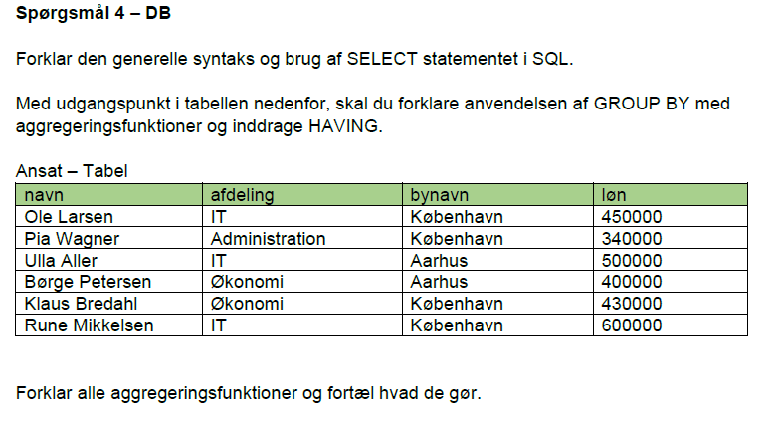

Select er en måde at få vist enten en tabel, eller en bestemt kolonne, eller flere kolonner. Select kan kun vise noget, det kan ikke ændre eller slette noget.

For at kunne vist hele tabellen skal du skrive følgende:

Select *

From tabel_navn;

stjerne er et wildcard, man bruger den ikke særlig ofte men hvis man bruger den viser den alle kolonner.

Hvis du skal select på en eller flere kolonner skal du skrive følgende:

Select kolonne1, kolonne2

From tabel_navn;

Dette viser kun de kolonner vi vil have.

Group by og Having er 2 aggregeringsfunktioner der er til for at indrække det der bliver vist i en select statement.

Group by er en metode der gruppere de rækker der har samme værdier. Det vil sige i ovenstående tilfælde, kan vi bruge en metode der hedder:

Select avg(løn), afdeling

From Ansat

group by afdeling;

Dette vil nu vise den gennemsnidtlige løn for hver afdeling. IT vil tage 450000, 500000 og 600000 og tage gennemsnidtet af de 3 og vise den under IT. Det samme med de 2 andre.

Having er en aggregeringsfunktion der giver en condition til select statement. Et eksempel på dette kunen være:

Select avg(løn), afdeling

From Ansat

group by afdeling

having count(bynavn) > 2;

Dette vil nu gøre at kun de bynavne der har 3 eller mere ansatte vil vises i vores select statement, hvilket vil også sige at kun de steder der har 3 eller flere ansatte vil tældes med i vores average.  
Det vil sige at nu tage average fra IT afdeling kun fat i 450000 og 600000 da 500000 løn ikke er i en by hvor der er 3 eller flere ansatte.

Der er mange forskellige aggregeringer, jeg vil nu skrive de mest almindelig ned:

* count() - hvilke tæller hvor mange der forekommer med den værdi i parantesen. Der ses bort fra null værdier.
* sum() - der ligger værdier sammen af dem der er i paratesen.
* max() - viser den højeste værdi der forkommer i den værdier der er i parantesen.
* min() - viser den mindste værdi af dem der forekommer i parantesen.
* avg() - viser den gennemsnidtlige værdi af dem der forekommer i parantesen.